Γλυκά του κουταλιού
«τα αγρότικα»

Τα γλυκά του κουταλιού δεν έχουν καθόλου συντηρητικά και είναι πάντα φρέσκα! Η γεύση τους είναι απίθανη και η μυρωδιά τους επίσης! Το 75% της Κύπρου τα έχει δοκιμάσει και είναι πολύ ευχαριστημένοι!

Εσείς τα έχετε δοκιμάσει; Αν όχι δοκιμάστε τα!

Η γεύση των γλυκών θα
σας μαγέψει!
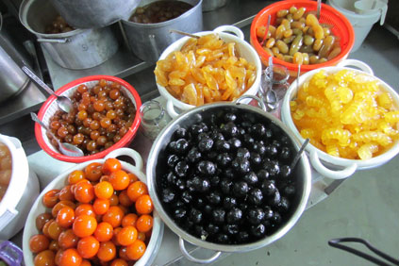
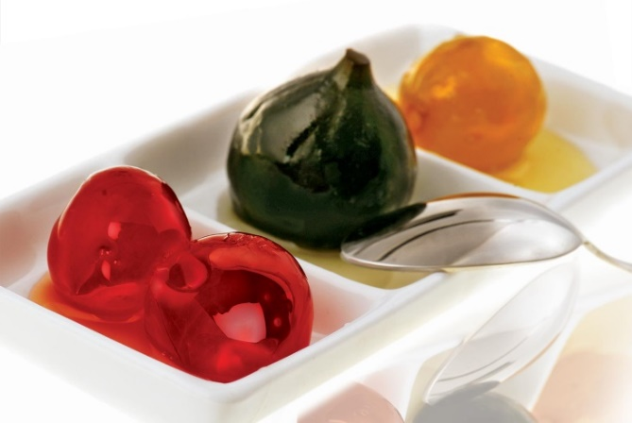

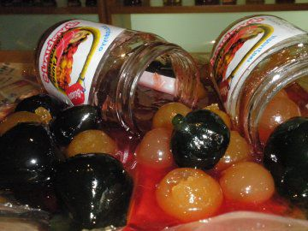

Δέσποινα Χατζηγεωργίου

